[**新形势下职校学生创新创业理念教学探索**](https://d.wanfangdata.com.cn/periodical/sq-zh201829252)

创新创业作为当下职业教育的发展方向，给我们的教育教学方法提出了新的要求，管理系把深入企业进行创新演练作为重点教学环节。10月22日下午管理系王咏梅老师，唐莹老师和张雪梅老师带领学生到上海蔺克科技有限公司（国家高新技术企业，杨浦区科创企业）进行实地实践学习。

本次企业实践活动以学生参与企业的“创新工作室”实践为主要形式。企业技术总监王康以自动驾驶应用为出发点，和学生探讨了物联网在感知，传输和应用层面上的创新扩展方向。接着学生到企业的“创新实验室”参与实验室项目实践，企业工程师指导学生完成实际生活中的自动“垃圾分类”项目。最后企业负责人与学生就专业方向的未来职业发展进行了深入探讨，从个人，企业到行业发展多角度与学生展开激烈讨论，企业家的思想方法对学生的创新创业思维有着重要的指导价值；同时王总从企业角度对物联网专业建设给出企业用人方的几点建议：“建立‘学生工作室’培养学有所钻的学生起到模范作用；与行业专家多交流互动增加粘性，提高专业素养；实操激发成就感，进而提升学习兴趣；将创新创业思维融入专业建设。”

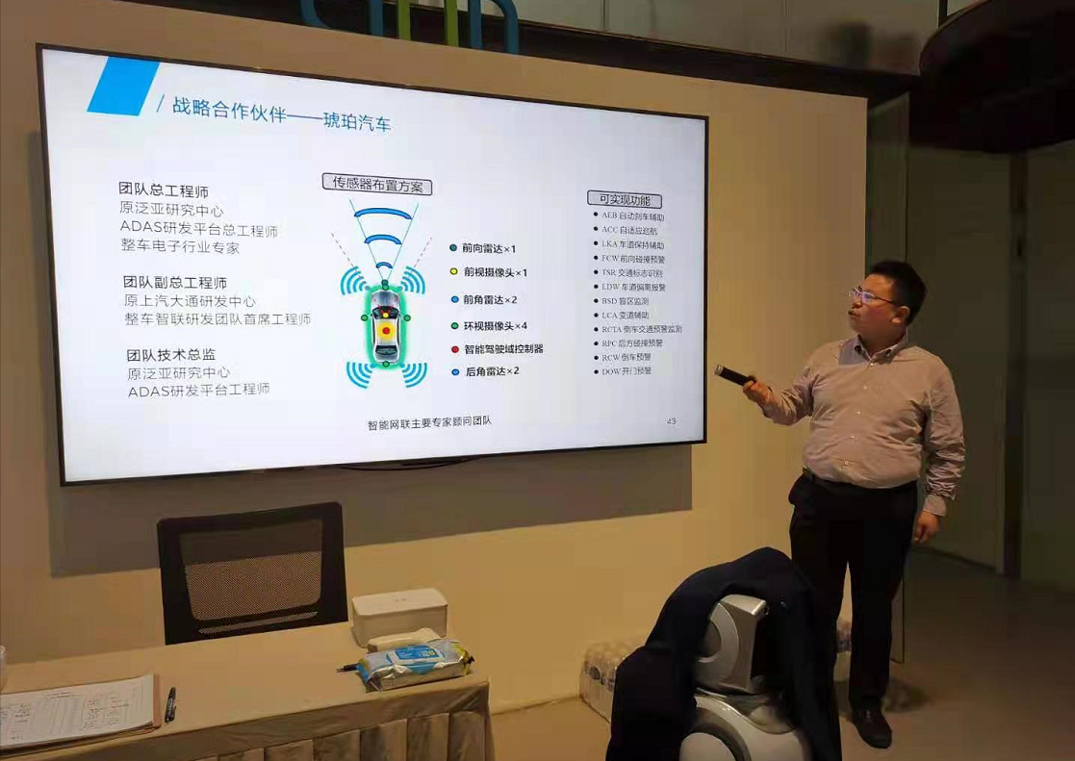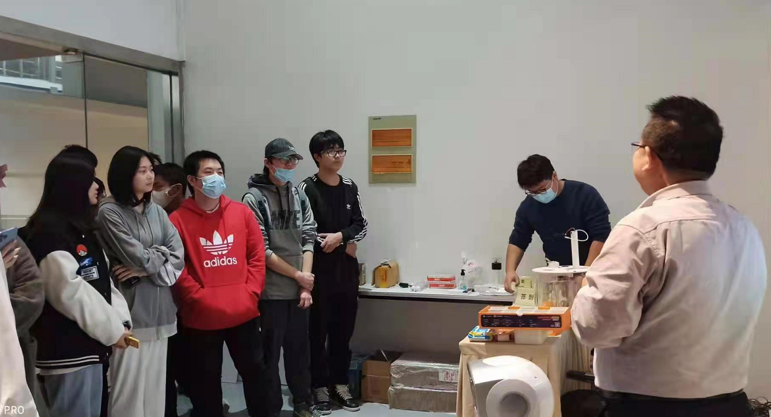

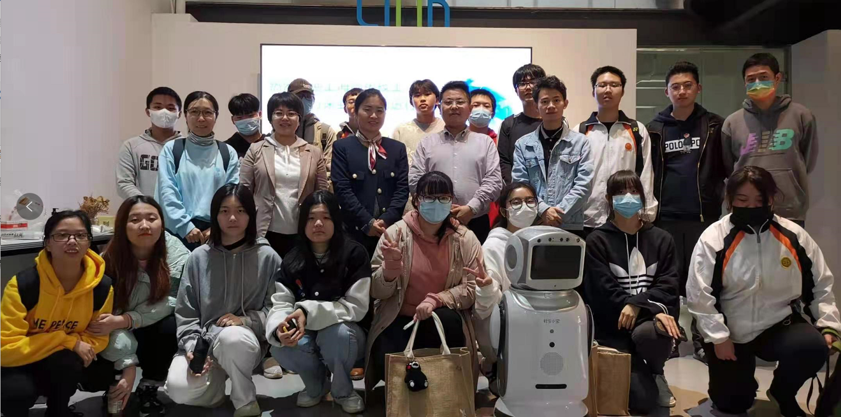

本次深入企业创新实践探索活动，为我校物联网技术专业在学生创新创业理念形成的教育教学活动提出了明确的方向。创新创业需要以实际需求为出发点，“以智慧之眼发现需求，以创新实践落地需求，深耕专业技术实现创业”。让学生深入企业，将创新创业理念植根整个教学过程，形成“创新就在我身边”的创新创业思维模式。

图文 张雪梅

2021年10月22日